

***“Cuida de los pequeños gastos; un pequeño agujero, hunde un barco.” (Benjamin Franklin)***

**¡Bienvenido!**

Con la aplicación “A ver si Ahorra”, podrá mantener sus gastos controlados y podrá llevar adelante un seguimiento detallado de los mismos.

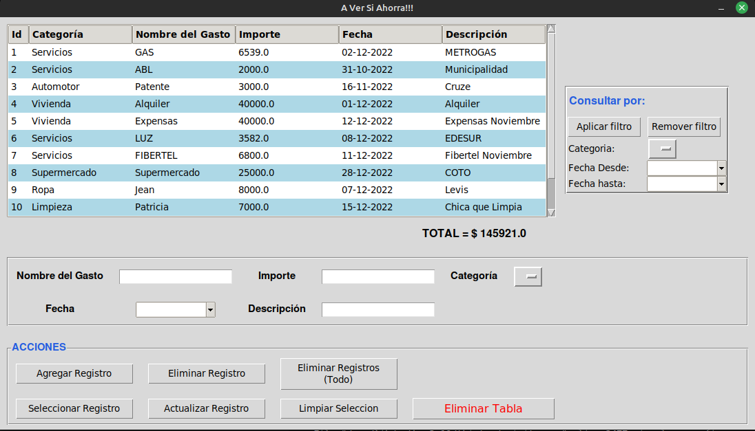Al iniciar la aplicación, tendrá disponible todos los gastos que ya ha cargado previamente. Éstos quedan almacenados en una base de datos.

En este documento, lo guiaremos a través de todas las características y funcionalidades de la misma para que pueda aprovechar al máximo la aplicación.

**Características y Funciones:**

Podrá agregar gastos, modificarlos, eliminarlos de a uno, todos o incluso borrar la tabla en la base de datos para comenzar desde 0 (ID = 0).

Se le ofrece un menú de consulta o filtros para poder acotar la búsqueda según su necesidad, ya sea por fechas y/o por categoría.

**Agregar un nuevo Registro (gasto):**

Inmediatamente después de la tabla y total, tendrá un menú donde dispondrá de campos de entrada y menús desplegables para ingresar nuevos gastos. El mismo será utilizado también para modificar ya existentes.

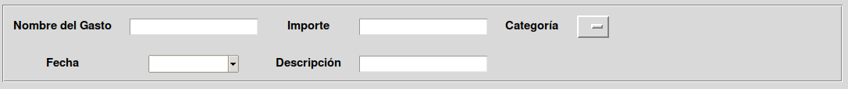

En el Menú “Acciones”, luego de cargar los datos, deberá clickear en el botón **“Agregar Registro”** para ingresar uno nuevo. Al finalizar, se limpiarán los campos de entrada.

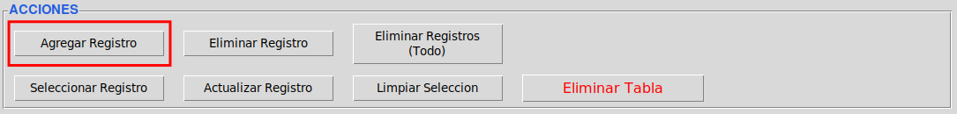 Una leyenda aparecerá debajo de la tabla por un período corto de tiempo que indicará que el registro fue agregado exitosamente.

**Modificar un Registro (gasto):**

Deberá seleccionar haciendo click en el registro que desea modificar que se encuentra en la tabla superior, luego hacer click en el botón **“Seleccionar Registro”** para que se completen los campos de entrada.

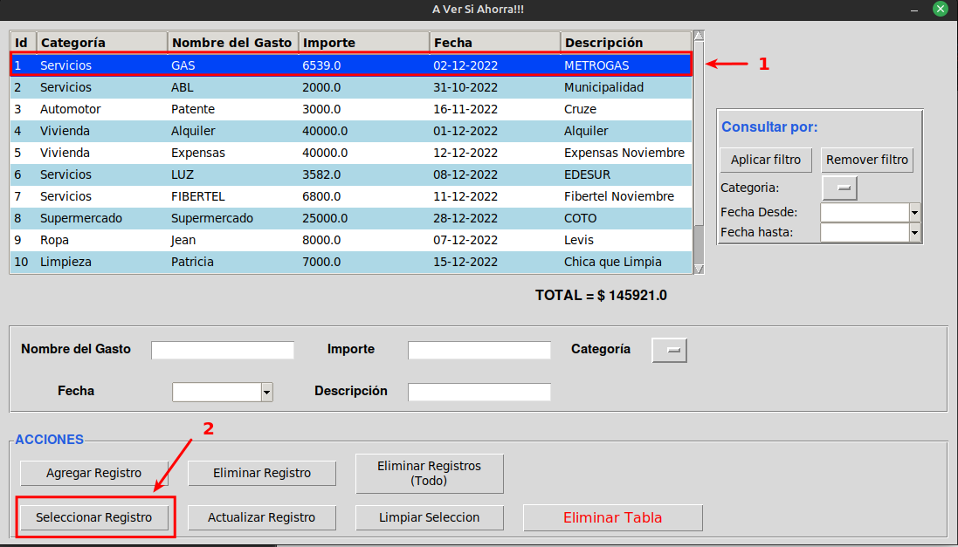

Luego, los datos serán pre-cargados en los campos de entrada para que Ud actualice según necesite. Una vez que hizo los ajustes, debe hacer click en el botón **“Actualizar Registro”**

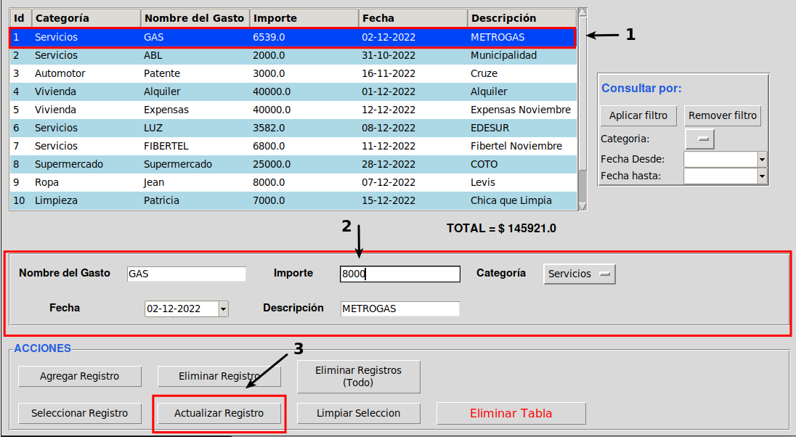

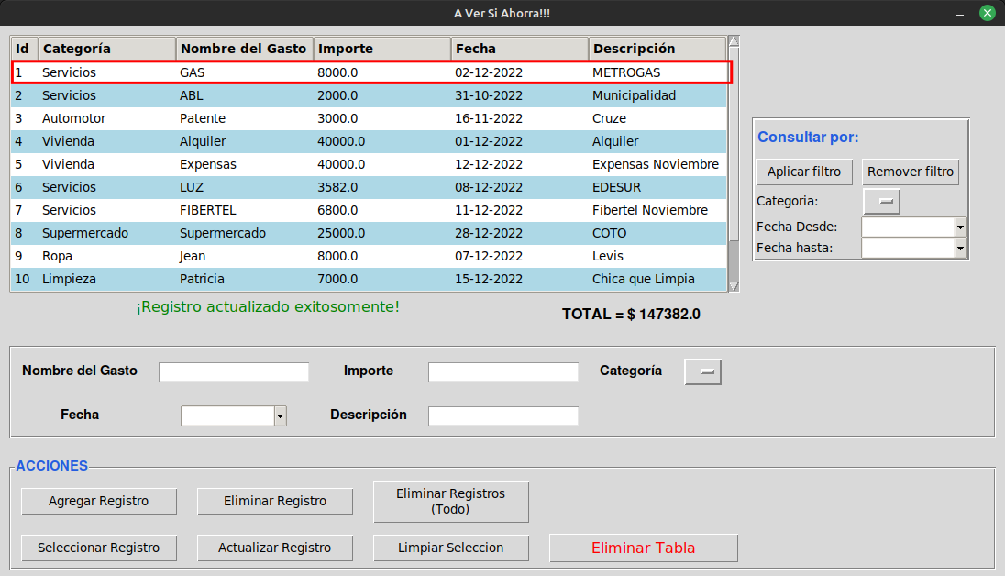

Una vez realizada la modificación, una leyenda aparecerá en pantalla por poco tiempo para indicar que la modificación ha sido exitosa

**Eliminar un Registro (gasto):**

Para eliminar un gasto, debe primero seleccionar en la tabla, el gasto a eliminar. Luego, hacer click en el botón de **“Eliminar Registro”**

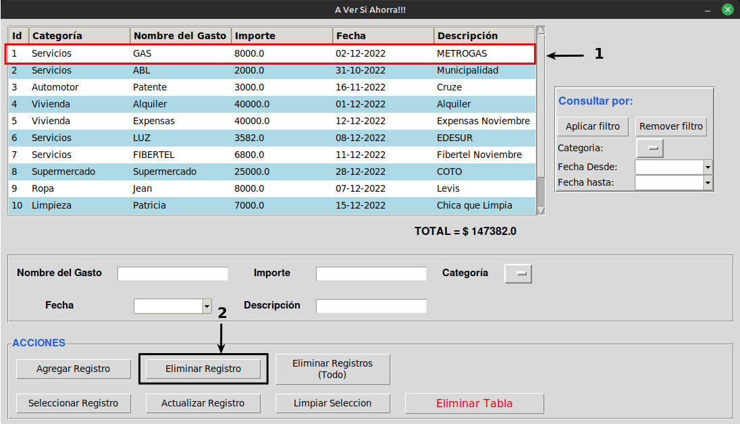

**Eliminar todos los registros (gastos):**

Si desea, podrá eliminar todos los registros cargados al hacer click en el botón **“Eliminar Registros (Todo)”**. A tener en consideración, la Base de Datos seguirá con la misma tabla por lo que los Ids (algo de lo que no debe preocuparse) seguirá auto-incrementándose mientras siga cargando gastos.

**Eliminar Tabla:**

A diferencia de eliminar todos los registros, si presiona el botón de **“Eliminar Tabla”** hace que la tabla se elimine junto con todos los gastos y el contador de Ids se reinicie a 0 en caso de que quiera comenzar de nuevo. No se preocupe, al ingresar un nuevo registro, el programa creará de nuevo la tabla por Ud.

Por último, pero no menos importante, dispone de un Menú de Consultas que le permitirá filtrar los registros ya cargados ya sea por Fecha y/o por Categoría.

**Consultar por Fecha y/o Categoría:**

Ud podrá combinar según desee, solo fechas, sólo categorías o ambas para consultar gastos que cumplan con ese criterio. Al mismo tiempo, el Total se calculará según el filtro que aplique para mayor facilidad.

Un uso práctico sería ver los gastos realizados hechos en el mes de Diciembre; o filtrar por una categoría específica o consultar los gastos realizados en una ventana de tiempo particular usando una categoría.

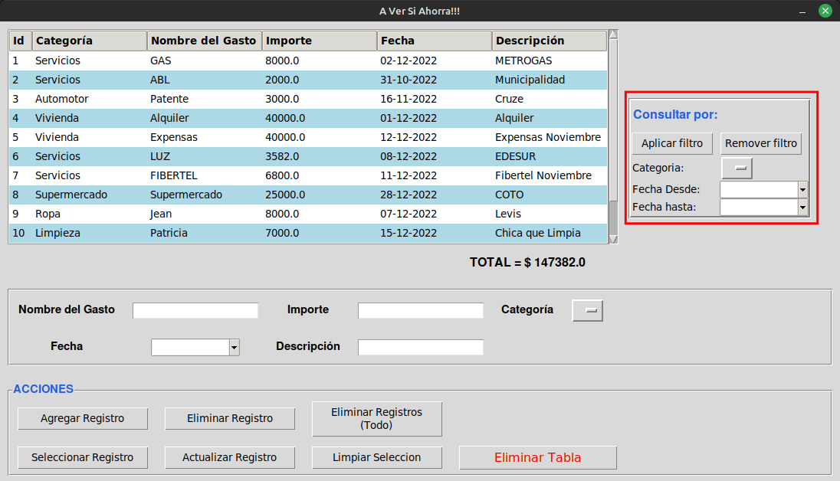

Para el ejemplo, utilizaremos una consulta especifica utilizando un rango de fechas y una categoría.

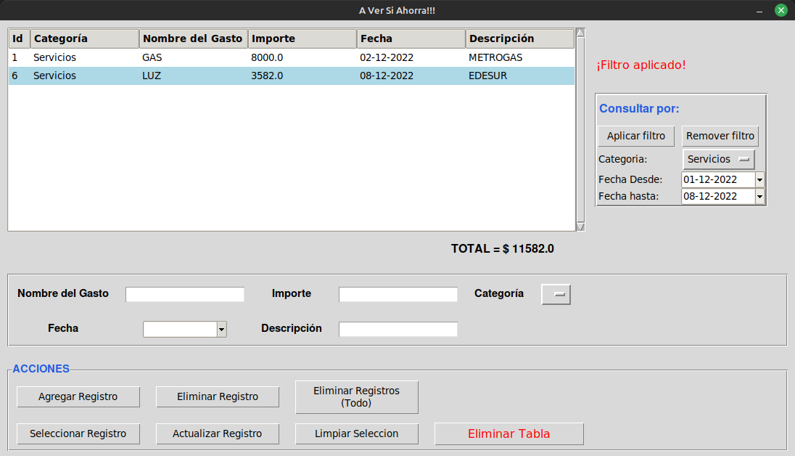

Dispondrá de una leyenda que indica que el Filtro está aplicado y deberá presionar en el botón **“Remover Filtro”** para que le muestre todos los valores. Esta leyenda desaparecerá.

**Autores:**

Gian Luca Nieto

Lautaro Gabriel Otal

Maximiliano Fabián Anabalon

Nicolas Daniel Di Marco